**编号： G04**

**版本： 0.1**

# 软件工程教学辅助APP

**项目开发计划**



**委托单位软件需求分析原理实践课程**

**承办单位 G04**

**编写签名 李晓菁、王心怡、曹未 2021年 3月 13 日**

**复查签名  豆欣童、邵美芝 2021年 3月 13 日**

**批准签名  王心怡、曹未 2021年 3月 13 日**

**目录**

第1章 引言 1

1.1 编写目的 1

1.2 背景 1

1.3 术语 2

1.4 参考文献 2

第2章 项目概述 3

2.1 工作内容 3

2.2 主要参加人员 3

2.3 产品 3

2.3.1 系统组成 3

2.3.2 程序 3

2.3.3 文件 3

2.3.4 服务 4

2.3.5 非移交产品 4

2.4 验收标准 4

2.5 完成项目的最后期限 4

第3章 实施计划 5

第4章 支持条件 7

4.1 系统支持 7

4.1.1 开发环境 7

4.1.1.1 硬件 7

4.1.1.2 软件 7

4.1.2 运行环境 7

4.1.2.1 硬件 7

4.1.2.2 软件 7

4.2 需由客户承担的工作 7

4.3 需由分合同承担的工作 7

第5章 专题计划要点 8

5.1 〈专题计划名称〉 8

1. 引言
   1. 编写目的

编写此项目开发计划的目的，是为了确保项目团队按时保质地完成项目目标，便于项目团队成员更好地了解项目情况，明确各成员分工、使项目工作开展的各个过程合理有序。因此以文件化的形式，把对于项目背景、工作内容、各项工作的任务分解、各团队成员的工作任务、项目开发进度等内容所做出的安排以书面形式表示，以此作为项目团队成员以及项目干系人之间的共识与约定，该文档将作为项目的问题定义、可行性研究、需求分析、开发阶段所有项目活动的行动基础，并作为项目团队开展和检查项目的工作依据。

预期读者：本项目的任务提出者、项目组全体成员、用户。

* 1. 背景

软件需求作为软件工程当中最为重要的组成几个部分，已经引起业内人士的高度重视，项目管理和需求工程概念的提出，就是为了把软件工程化，以更有效地开发需求，开发软件并实现有效的管理。也作为一门新兴的课程在大学里开设。为了使教师能够把最新，最前沿的关于项目管理和需求工程的信息传播给学生；为了学生能够利用网络得到老师帮助；为了师生之间，同学之间能够充分交流，沟通心得。这个软件工程教学、学习、交流系统将提供这么一个平台。为教师和同学服务，也为项目管理，需求工程，统一建模等软件工程化课程的教学方法提供试验基地。

为了使这门课上的出色，使学生能够获得最多的资料，使学生及时的了解世界需求工程的最新动态，以及学生和教师的有效地沟通，老师提出了这么一个设想；作为他的学生也需要一个与教师及同学之间相互交流，及获取资料的平台；还有一些同学并没有选这几门课，但是也想了解项目管理，需求工程，统一建模的相关知识，以备到时决定该选不选这门课程。通过这三方提出的需求考虑，我们构思做一个软件工程教学、学习、交流的APP。

* 1. 术语

APP：全称Application，手机软件，主要指安装在智能手机上的软件，完善原始系统的不足与个性化。使手机完善其功能，为用户提供更丰富的使用体验的主要手段。

WEB：web（World Wide Web）即全球广域网，也称为万维网，它是一种基于超文本和HTTP的、全球性的、动态交互的、跨平台的分布式图形信息系统。

CSS：层叠样式表(英文全称：Cascading Style Sheets)是一种用来表现HTML（标准通用标记语言的一个应用）或XML（标准通用标记语言的一个子集）等文件样式的计算机语言。CSS不仅可以静态地修饰网页，还可以配合各种脚本语言动态地对网页各元素进行格式化。[1]

HTML：HTML的英文全称是 Hypertext Marked Language，即超文本标记语言。

**甘特图**：甘特图（Gantt chart）又称为横道图、条状图(Bar chart)。其通过条状图来显示项目，进度，和其他时间相关的系统进展的内在关系随着时间进展的情况。

* 1. 参考文献

|  |  |  |  |
| --- | --- | --- | --- |
| 序号 | 资料名 | 发表日期 | 作者 |
| 001 | 《软件工程原书第八版》 | 2017年1月第1版 第294545号 | 机械工业出版社RogerS.Pressman Bruce R.Maxim著 2017年1月第1版 第294545号 |
| 002 | 软件需求（第三版） | 2016年3月第3版 | Karl Wiegers, Joy Beatty著 李忠利 李淳 霍金健 孔晨辉 译 |
| 003 | 《软件工程导论》 | 2013年8月第6版 第150343号 | 清华大学出版社 张海藩等 2013年8月第6版 第150343号 |

1. 项目概述
   1. 工作内容

工作量的评估，项目投入的评估，以及项目开发计划的安排。

* 1. 主要参加人员

|  |  |  |  |  |
| --- | --- | --- | --- | --- |
| 姓名 | 学号 | 专业 | 班级 | 个人简介 |
| 邵美芝 | 31803067 | 软件工程 | 1801 | 参加过项目的开发，具有一定的项目开发经验学习 |
| 李晓菁 | 31801159 | 软件工程 | 1801 | 热爱编程，沉迷算法，喜欢探究新的知识和方法。 |
| 豆欣童 | 31801297 | 软件工程 | 1801 | 热爱游戏开发，有过游戏公司实习经历，对各种渲染加速算法有浓厚兴趣 |
| 曹未 | 31801295 | 软件工程 | 1801 | 对移动开发有着浓厚的兴趣 |
| 王心怡 | 31801291 | 软件工程 | 1801 | 参加过项目的开发，具有一定的项目开发经验学习 |

本项目小组人员关系图：

杨枨：指导老师兼最终用户

邵美芝：项目负责人

王心怡：项目成员

曹未：项目成员

豆欣童：项目成员

李晓菁：项目成员

* 1. 产品
     1. 系统组成

|  |  |  |
| --- | --- | --- |
| 序号 | 设备名称 | 类型 |
| 001 | 阿里云服务器 | 服务器，1核2G 1M带宽 |

* + 1. 程序

|  |  |  |  |  |
| --- | --- | --- | --- | --- |
| 序号 | 程序名称 | 语言 | 介质 | 功能 |
| 001 | 软件工程教学辅助APP | JS+CSS+HTML5 | 手机 | 提供教师和学生在课堂和课后的交互。 |
| 002 | 软件工程教学辅助WEB | JS+CSS+HTML5 | 手机或电脑 | 提供教师的后台管理功能。 |

* + 1. 文件

|  |  |  |
| --- | --- | --- |
| 序号 | 文件名称 | 文件编号 |
| 001 | 数据库配置文件 | 00001 |

* + 1. 服务

|  |  |  |  |  |
| --- | --- | --- | --- | --- |
| 序号 | 服务名称 | 开始日期 | 服务期限 | 支持级别 |
| 001 | 运营维护 | 2021-/-/ | 1年 | 全部支持 |

* + 1. 非移交产品

项目介绍：对本项目的介绍，包括项目背景，项目计划，项目功能，项目技术等等信息，以word形式上交。项目计划书：本项目的计划书包括项目详细分工，项目的详细功能设计，项目参与人员信息，项目进度等信息，以word形式上交。 项目介绍PPT:将项目介绍和计划书的内容做成PPT，用于展示后上交。 可行性分析报告：对项目所需要的技术，功能等进行可行性分析，写成报告，以word形式上交。

* 1. 验收标准

本APP要求提供对外服务的能力,保证至少300名同学上课辅助服务的要求.包括数据存储能力,网络服务吞吐能力,数据安全特性等。

这个APP的能够为教师和学生提供交流的平台，方便教师，方便学生。这个APP还

能为为一些对这门课程感兴趣的人士提供一个了解的机会。

* 教师能够更好，更容易地得到学生的反馈，调整自己的进度或方法
* 教师可以方便地点评学生作业
* 有助于提高教师知名度和影响力，方便同学了解教师
* 学生的获得资料更加容易，更加丰富
* 学生能够有针对性地进行补课，如果有缺课的话
* 学生可以方便地向老师提出疑问 并且可以迅速的得到解答
* 游客可以有机会了解这门课的情况，教师的情况
  1. 完成项目的最后期限

本学期课程验收结束之前。

1. 实施计划
   1. **任务解与人员分工**

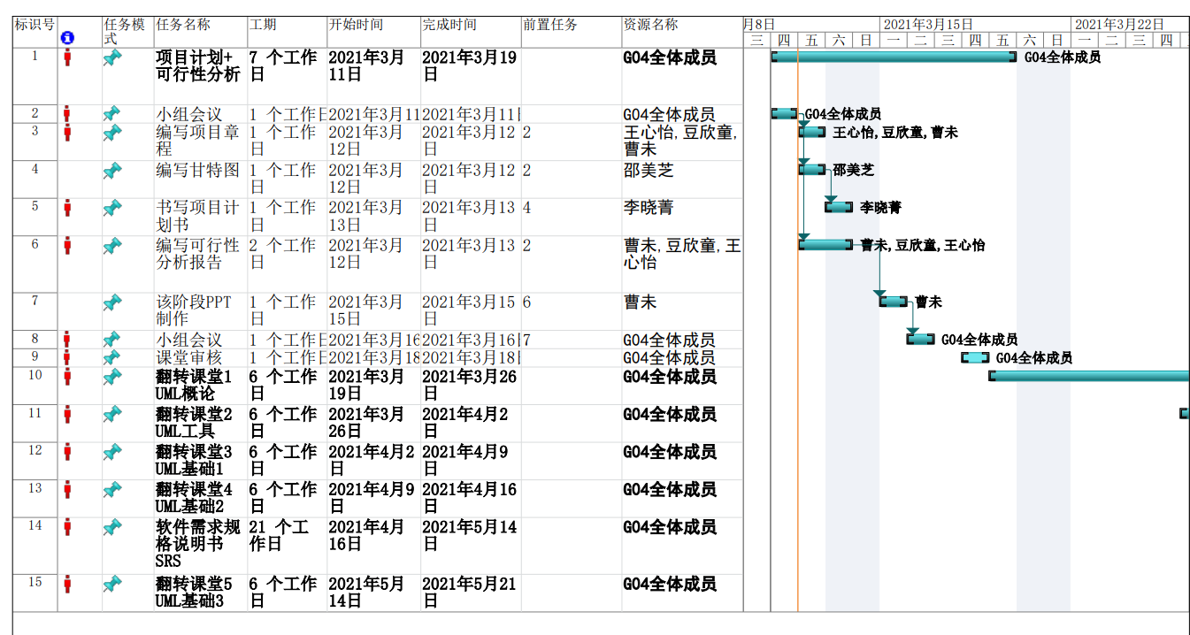

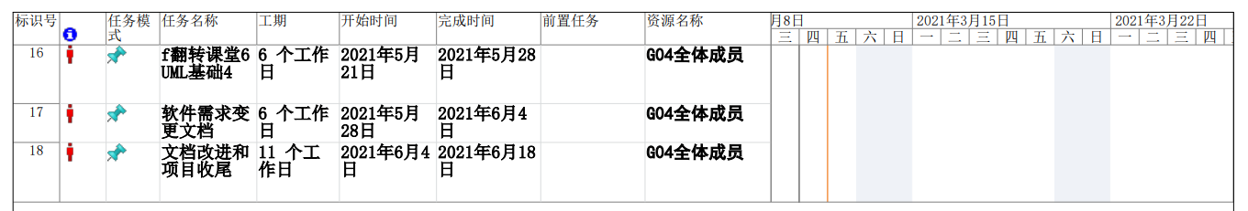

* 1. **接口人员**

说明负责接口工作的人员及他们的职责，包括：

1. 负责本项目同用户的接口人员；邵美芝
2. 负责本项目同本单位各管理机构，如合同计划管理部门、财务部门、质量管理部门等的接口人员；李晓菁、曹未
3. 负责本项目同个份合同负责单位的接口人员等：豆欣童、王心怡

* 1. **进度**

在项目计划、项目需求、项目设计、项目测试、项目总结的各个阶段对小组成员的工作完成质量进行打分，每个组员都必须在规定的时间内完成任务，严格按照甘特图的目标进行评估，若未完成需要及时催促，遇到困难时需要及时沟通协助，确保项目进度无误。

* 1. **预算**

|  |  |  |  |  |  |  |
| --- | --- | --- | --- | --- | --- | --- |
| 项目名称 | 规格 | 单价（元） | 数量 | 单位 | 小计（元） | 备注 |
| 阿里云服务器 | 1核cpu  2G内存  1M带宽  40GB系统盘 | 114 | 1 | 个 | 114 | 作为系统使用的服务器 |
| 团建费用 |  | 400 | 5 | 次 | 2000 | 用于团队建设的物资购买 |
| 话费 |  | 0 | 1 | 个 | 0 | 用于组员之间互相联系 |
| 人工费 |  | 2450.8 | 5 | 人 | 12254 | 工作工资  根据2019年IT行业私营单位开发人员年薪计算出的时薪*1.5  61.27（rmb/h）*2(h/day)*20(day) |
| 资料购买 |  | 0 | 0 | 本 | 0 | 作为自主学习资料 |
| 印刷 | 0元 | | | | | |
| 总计 | 14368元 | | | | | |

1. 支持条件
   1. 系统支持
      1. 开发环境
         1. 硬件

Windows10系统电脑5台

* + - 1. 软件

版本控制软件 git

甘特图软件Microsoft project

* + 1. 运行环境
       1. 硬件

阿里云1h1g服务器一台

* + - 1. 软件

远程连接软件 ssh

Web服务器 nginx

* 1. 需由客户承担的工作

提出完整，无起义

* 1. 需由分合同承担的工

1. 张爱华，吕京涛．CSS快速入门：青岛出版社，2000年09月：2